数据结构课程设计说明书
简易文本编辑器

学院 | 大数据学院
专业 | 计算机类专业
指导教师 | 靳雁霞
学生姓名 | 学生学号 | 成绩
学生姓名 | 学生学号 | 说明书 | 软件演示 | 答辩 | 总评
王浩 | 1707004716
杨旭 | 1707004715
丁逸群 | 1707004717
武智鹏 | 1707004718

2019年1月

目 录
1.内容提要 4
2.设计内容 4
3.本设计所使用的数据结构 4
4.功能模块详细设计 5
4.1文本的存盘和取盘（王浩编写） 5
4.1.1详细设计思想 5
4.1.2 核心代码 6
4.1.3 效果展示 8
4.2 统计文章英文字母、空格、总字数（丁逸群编写） 8
4.2.1详细设计思想 8
4.2.2 核心代码 9
4.2.3 效果展示 11
4.3统计某一字符串在文章中出现的次数（杨旭编写） 11
4.3.1详细设计思想 11
4.3.2核心代码 12
4.3.3 效果展示 13
4.4 删除某一子串（丁逸群编写） 13
4.4.1详细设计思想 13
4.4.2核心代码 14
4.4.3 效果展示 18
4.5查找、替换、插入、移动、删除（王浩编写） 19
4.5.1详细设计思想 19
4.5.2核心代码 20
4.5.3 效果展示 24
4.6检索某个单词在文本中出现的次数以及位置（武智鹏编写） 26
4.6.1详细设计思想 26
4.6.2 核心代码 27
4.6.3 效果展示 29
4.7总行数的统计（丁逸群编写） 30
4.7.1 详细设计思想 30
4.7.2 核心代码 30
4.7.3 效果展示 31
4.8菜单和主函数（王浩编写） 31
4.8.1详细设计思想 31
4.8.2核心代码 31
4.8.3 效果展示 34
5.整体流程 34
5.1程序整体流程 34
5.2收获与感想 36
参考文献 36

1.内容提要
在Visual Studio的开发环境下，利用所学C语言和数据结构的相关知识，开发一个具有良 好的交互界面的简易文本编辑器，通过程序实现对文本内容的修改，从而达到编辑文本以及查看文本的目的。

2.设计内容
输入数据的形式和范围：建立文本文件，文件名由用户用键盘输入；可以输入大写、小写的英文字母、任何数字及标点符号
（1）分别统计出其中英文字母数和空格数及整篇文章总字数；
（2）统计某一字符串在文章中出现的次数，并输出该次数；
（3）删除某一子串，并将后面的字符前移；
（4）查找，替换（等长，不等长），插入（插串，文本块的插入）、块移动（行块，列块移动），删除；
（5）检索输出某个单词出现在文本中的行号、在该行中出现的次数以及位置；
（6）可正确存盘、取盘；
（7）正确显示总行数；

3.本设计所使用的数据结构
经过我们小组的讨论，我们决定采用一种类似于邻接表的结构储存我们的文本，每一行的文本都是以顺序结构储存；在查询某个字符串的时候，位置的储存是使用到了数据结构当中的栈的结构；在进行字符串插入、删除、替换时，运用到了顺序表的操作；下面是我们储存整个文本所用到的结构体：
#define M 200 /*预定最大的行号*/
//每个字的结构体
typedef struct node
{
char data[1000]; //一行字的数据域
int length; // 一行字的数据域
} Word;

typedef struct vnode
{
int row; //储存行号
Word *FirstWord; //邻接表表头指针,指向每一行的第一个字
} Vertexnode;

typedef struct
{ //邻接表类型
Vertexnode column[M]; //存放每一行头节点的顺序表
int count; //记录总行数
} TextCompiler; //整个文本编译器结构体

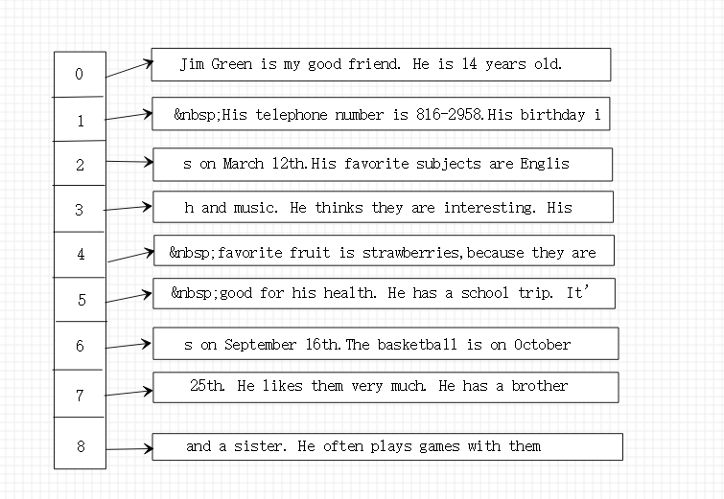

4.功能模块详细设计

4.1 文本的存盘和取盘

4.1.1 详细设计思想
【存盘】
InputFromScreen(char *filename)函数用于将用户输入的文本数据写入文件，首先从界面获取文本的储存路径以及文本每一行需要存储字数的数量column,接着使用fputc(char c,FILE *stream)函数将用户输入的文本一个一个写入到指定文本当中，由于文本的每一行需要按照指定的个数进行截断，因此我们额外定义了一个全局变量count,用于计算当前写入文件的的字符个数，如果当前的count % column == 0,代表当前的字符串需要进行截断，接着利用fputc()函数将’\n’写入文件，这样就达到了按照指定字符个数进行截断的目的。
【取盘】
ReadFromFile(TextCompiler *text, char *filename)函数用于从指定文件当中读取文本储存到文本编辑器的结构体当中，首先，通过if(file)判断文件是否打开成功，接着使用int fgetc(FILE *stream)函数单字符的读取数据，直到函数返回EOF,即数据读取完毕，接着判断读取的单字符数据是否等于’\n’,如果不是’\n’,行下表+ 1，行的长度+ 1，然后继续向后读取，如果读取的单字符书等于‘\n‘,代表这一行的数据读取完毕，然后将这一行的最后一位赋予’\0’,并把这一行的数据Word链接到邻接表指定行的头指针，文本整体的行数+ 1，数组下标归零，再次开辟新的节点，读取文本的第二行数据，直到fgetc()无法读取数据,即返回EOF，最后使用fclose()关闭文件。

4.1.2 核心代码
【存盘】
//用户从界面输入文本写入到文件
void InputFromScreen(char *filename)
{
int column;//每一行所包含的列数
printf("请输入一行所占的列数：\n");
scanf("%d", &column);
printf("请输入你想要录入的文本：\n");
char ch;//读取的字符
FILE *fp;
int save = 0; //保存写入文件的返回值
int count = 0;
fp = fopen(filename, "w"); //以写入的方式打开文件
if (fp)
{
getchar();
ch = getchar();
while (ch != '\n')
{
save = fputc(ch, fp);
count++; //写入字符加1
if (save == -1) //如果返回-1,代表文件写入失败
{
printf("写入文件失败！！！\n");
exit(0); //退出
}
ch = getchar(); //继续向后读取数据
if (count % column == 0)
fputc('\n', fp); //写入回车已达到按照用户的方式存储文本
}
}
else
printf("文件打开失败！！\n");
fclose(fp); //关闭文件
}
【取盘】
//从文本当中提取数据，利用邻接表存储
void ReadFromFile(TextCompiler *text, char *filename)
{
Word *word; //新的结点
FILE *file;
Word *p = NULL;
file = fopen(filename, "r"); //打开文件
int i = 0; //列下标
int j = -1; //行下标
if (file)
{
word = (Word *)malloc(sizeof(Word)); //开辟一
word->length = 0; //开始赋值每一行长度为0
while ((word->data[i] = fgetc(file)) != EOF)
{
if (word->data[i] == '\n') //如果读取的这个字符是'\n'
{
word->data[i] = '\0'; //这句话读取结束，补上'\0'
j++; //行数加一再赋值
text->column[j].FirstWord = word; //将读取的这一行链接到表结点的后面
word = (Word *)malloc(sizeof(Word)); //再次开辟一个新的word
word->length = 0; //开始赋值长度为0
i = 0; //再次从i=0开始循环
text->count++; //整体行数加1
}
else
{
i++; //这一行还没有读取结束，下标向后继续读取
word->length++; //每一行的字符个数加一
}
}
printf("文件数据读取成功!!!\n");
}
else
printf("文件打开失败！\n");
fclose(file); //关闭文件
}

4.1.3 效果展示
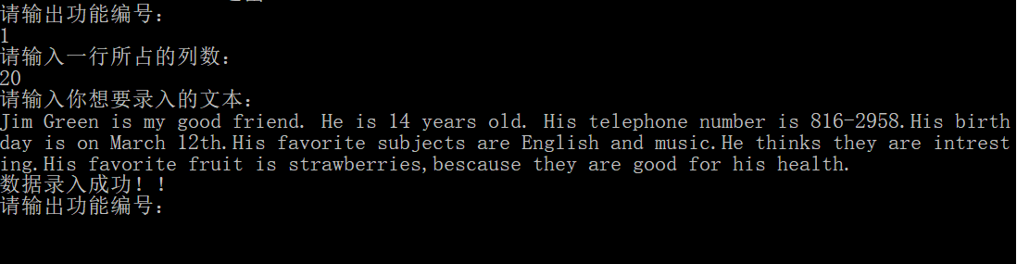
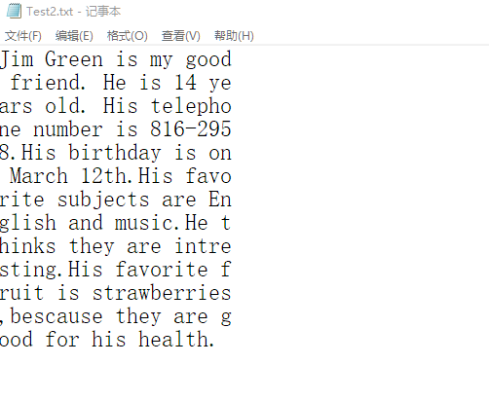

4.2 统计文章英文字母、空格、总字数、单词个数

4.2.1 详细设计思想
【统计字母个数】
循环遍历整个邻接表，使用if()判断该处字符是否 >= 'a' 并且 <= 'z' 或者 该字符 >= 'A' 并且 <= 'Z'，使用变量count 计数，即可得出整个文本中有多少个英文字母。
【统计空格个数】
循环遍历整个邻接表，使用if()判断该处字符是否等于’ ’，使用变量count 计数，即可得出整个文本中有多少个空格。
【统计总字数】
循环遍历整个邻接表，只要每一行的各个位置不等于’\n’，即被当作字节被coumt 计数，从而得出整篇文档中的总字数。
【统计单词个数】
使用两个下标m,n循环遍历整个邻接表，m为n的前驱字符下标，判断下标m、n位置的字符数据，如果下标m位置的字符是字母并且下标n位置的字符是空格或者标点符号，就认定此时的单词个数+ 1，从而得出整篇文档单词的个数。

4.2.2 核心代码
【统计字母个数】
case 2: {
int count = 0; //计数器
int i = 0; //标记下表
char letter;
for (int row = 0; row < text->count; row++)
{
i = 0;
while ((letter = text->column[row].FirstWord->data[i]) != '\0')
{
if ((letter >= 'a' && letter <= 'z') || (letter >= 'A' && letter <= 'Z')) //判断该字符是否在这个范围之内
count++; //计数器
i++; //下标向后走，继续遍历
}
}
printf("整篇文本中有%d个字母\n", count);
break;
}
【统计空格个数】
case 1: {
int count = 0; //计数器
int i = 0; //标记下表
for (int row = 0; row < text->count; row++)
{
i = 0;
while (text->column[row].FirstWord->data[i] != '\0')
{
if (text->column[row].FirstWord->data[i] == ' ') //判断是否维空格
count++; //计数器
i++; //下标加1
}
}
printf("整篇文本中有%d个空格\n", count);
break;
}
【统计总字数】
//统计整个文本中所有字符的个数
int TheLetterNumberOfText(TextCompiler *text)
{
int count = 0; //计数器
int j; //数组下标记录
for (int i = 0; i < text->count; i++)
{
j = 0;
while (text->column[i].FirstWord->data[j] != '\0')
{
j++; //数组下标移动
count++; //添加数据
}
}
return count;
}
【统计单词个数】
//统计整个文本中所有单词的个数
int TheWordNumberOfText(TextCompiler *text)
{
int count = 0; //计数器
int m; //数组下标记录
int n;
for (int i = 0; i < text->count; i++)
{
m = 0;
n = 1;
while (text->column[i].FirstWord->data[n] != '\0')
{
if (text->column[i].FirstWord->data[m] != ' ' &&
(text->column[i].FirstWord->data[n] == ' ' ||
text->column[i].FirstWord->data[n] == '.' ||
text->column[i].FirstWord->data[n] == '!' ||
text->column[i].FirstWord->data[n] == '?' ||
text->column[i].FirstWord->data[n] == '"' ||
text->column[i].FirstWord->data[n] == ';' ||
text->column[i].FirstWord->data[n] == ':' ||
text->column[i].FirstWord->data[n] == '\''))
count++;
n++; //数组下标移动
m++;
}
}
return count;
}

4.2.3 效果展示
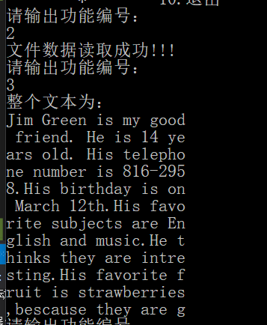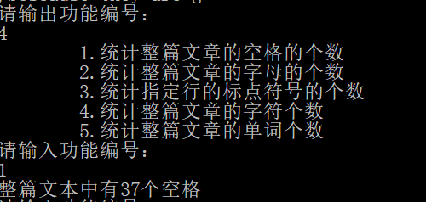
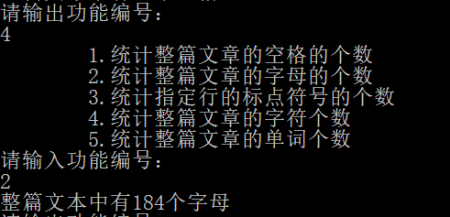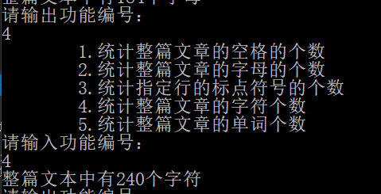
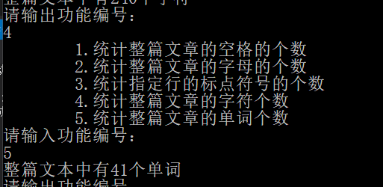

4.3 统计某一字符串在文章中出现的次数

4.3.1 详细设计思想
与传统的保留匹配法不同，kmp算法利用已经部分匹配这个有效信息,保持i指针不回溯,通过修改j指针,让模式串尽量地移动到有效位置。当某一个字符与主串不匹配时，我们可以通过get_next函数求得j指针要移动到那个位置。
【get_next】函数用来求模式串每一个数的回溯位置
next[0]=-1是表示当j已经在最左边不可能在移动时，i指针后移。
当j！=-1和b[i]!=b[j]时j=next[j],next[j]的值表示j指针的下一步移动位置 。
当b[ i ]=b[ j ]时，因为在b[ j ]之前已经有前缀=后缀即b[ 0 ~ i-1 ] == b[ j-i ~ j-1 ],这时候有b[i]=b[j]我们就可以得到b[0 ~ i]=b[j-i ~ j]即next[ ++i ] = ++ j;
【kmp】求模式串在主串出现的次数。
首先遍历主串，当主串与模式串不匹配的时候即b[ i ]!=b[ j ]时j指针回溯到next[ j ]位置。使用if（）函数及逆行判断当j==m-1（模式串长度-1）时即为判断成功，计数+1。j指针回溯i，j指针后移继续寻找下一个模式串。Return返回值ans即为模式串在主串中出现次数。

4.3.2 核心代码
//获得每一行文本的next[]数组
void get_next(int *n, char *b, int next[])
{
int i, j;
i = 0;
n[0] = j = -1;//指针j在最左边无法移动时让指针i后移
while (i < strlen(b))
{
while (j != -1 && b[i] != b[j])//当发生不匹配时,j的下一步移动位置next【j】=j
{
j = next[j];
}
next[++i] = ++j;//当匹配成功时b[0 ~ i]=b[j-i ~ j]即next[ ++i ] = ++ j。
}
}

//kmp字符串匹配
//kmp字符串匹配
int kmp(char *vis1, char *vis2, int next[],int length)
{
int i, j;
int ans = 0;
i = j = 0;//主串和模式串的位置
int n = strlen(vis1);//主串长度
int m = strlen(vis2);//模式串长度
while (i < n)
{
while (j != -1 && vis1[i] != vis2[j])//主串与模式串发现不匹配
j = next[j];//指针j进行行回溯
if (j == m - 1)//如果匹配成功
{
printf("匹配成功的位置为：第%d行,第%d列\n",(i - m) / length + 1, (i - m) % length + 2);
ans++;
j = next[j];//j指针返回到正确位置
}
i++;//i，j指针后移寻找下一模式串
j++;
}
return ans; //返回匹配的次数
}

//kmp算法匹配字符串
void StringNumber(TextCompiler *text)
{
int length = text->column[0].FirstWord->length; //保存第一行的列数
char vis2[MAXSIZE] = { 0 }, vis1[1000] = { 0 };
int next[1000] = { 0 };
int count = 0;
seqstring str;
str.length = 0;
TableToArray(text, &str);
strcpy(vis1, str.str);
count = 0;
printf("请输入想要查询的子串：\n");
getchar();
gets_s(vis2);
get_next(next, vis2, next);
count = kmp(vis1, vis2, next,length);
printf("子串出现次数为：%d\n", count);
}

4.3.3 效果展示
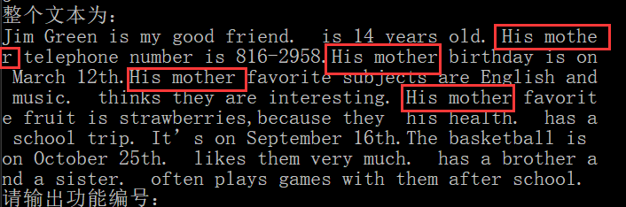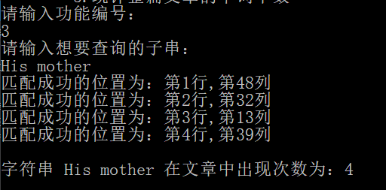

4.4 删除某一子串

4.4.1 详细设计思想
在字符串删除的算法上进行改进，循环遍历将匹配得到的字符串删除掉，由于每一行的文本是由顺序表来储存的，因此采用邻接表储存字符串的结构删除指定位置指定长度的字符串，然后循环遍历整个文本删除每一行匹配得到的字符串。

4.4.2 核心代码
【子串的指定行删除】
/*
字符串的删除
@ Str 母串
@ i 想要删除的位置
@ len 想要删除的长度
*/
void strdelete(Word *Str, int i, int len)
{
int k;
if (i < 1 || i > Str->length || i + len - 1 > Str->length) //非法情况的处理
{
printf("无法进行删除操作！！\n");
exit(0);
}
else
{
for (k = i + len - 1; k < Str->length; k++)
Str->data[k - len] = Str->data[k]; //Str中下标为i + len -1开始的元素前移
Str->length = Str->length - len;
Str->data[Str->length] = '\0'; //置字符串Str新的结束符
}
}
【删除整个文本指定子串】
//将数组写入文件
void PutInFile(char *filename, seqstring *array,int roww)
{
int row;//每一行所包含的列数
row = roww;
FILE *fp;
int save = 0; //保存写入文件的返回值
int count = 0;
fp = fopen(filename, "w"); //以写入的方式打开文件
if (fp)
{
while (array->str[count] != '\0')
{
save = fputc(array->str[count], fp);
if (save == -1) //如果返回-1,代表文件写入失败
{
printf("写入文件失败！！！\n");
exit(0); //退出
}
count++; //写入字符加1
if (count % row == 0)
fputc('\n', fp); //写入回车已达到按照用户的方式存储文本
}
fputc('\n', fp);
}
else
printf("文件打开失败！！\n");
fclose(fp);
}

void IntoFile(TextCompiler *text,char *filename)
{
seqstring strtr;
strtr.length = 0;
TableToArray(text, &strtr);
PutInFile(filename, &strtr,text->column->FirstWord->length);
printf("已经调整并写入文件！！\n");
}

//删除指定子串
void StrDelete(TextCompiler *text,char *filename)
{
seqstring str;
str.length = 0;
int i = 0, j, k, m = 0, succ = 0, q, plength = 0;
char p[20] = { 0 };
printf("请输入想要删除的单词:\n");
scanf("%s", p);
while (p[i])
{
plength++; //获取输入字符串的长度
i++; //字符串下标向下移动
}
p[plength] = '\0';//最后一位设置为'\0'
for (k = 0; k < text->count; k++) //循环遍历每一行
{
i = 0;
q = text->column[k].FirstWord->length; //保存一下长度
while (i <= q - plength)
{
j = 0;
succ = 1;
while ((j <= plength - 1) && succ) //没有匹配结束且标志位是1
{
if (p[j] == text->column[k].FirstWord->data[i + j])
j++;
else
succ = 0;
}
i++;
if (succ)
{
strdelete(text->column[k].FirstWord, i, plength); //删除该字符串
succ = 0; //标志位重新设定为0
}
}
}
//TableToArray(text, &str); //先将邻接表转换成一维数组
IntoFile(text, filename);//转换成数组写入文件
}

void Strdelete(TextCompiler *text,char *filename)
{
int h = 0, l = 0, r = 0, z, d, y = 0, c = 0;
int i = 0, j, k, m = 0, succ, q = 0, plength = 0;
char p[20] = {0};
char route[MAXSIZE] = {0};
printf("请输入需要查找并删除的单词:\n");
getchar();
gets_s(p);
while (p[i])
{
plength++;
i++;
}
y = plength;
p[plength] = '\0';
for (k = 0; k < text->count; k++)
{
i = 0;
q = text->column[k].FirstWord->length;
while (i <= q - plength)
{
j = 0;
succ = 1;
while ((j <= plength - 1) && succ)
{
if (p[j] == text->column[k].FirstWord->data[i + j])
j++;
else
succ = 0;
}
if (text->column[k].FirstWord->data[i + j] == ' ' && text->column[k].FirstWord->data[i - 1] == ' ')
i++;
else
{
succ = 0;
i++;
}
if (succ)
{
printf("匹配成功的位置在第%d行第%d列:\n", k + 1, i - 1);
succ = 0;
}
}
}
printf("请输入要删除的单词所在的位置：\n");
printf("行号：\n");
scanf("%d",&h);
printf("列号：\n");
scanf("%d",&l);
int count = 0; //数组下标
for ( i = 0; i < h-1; i++)
{
int a = 0; //邻接表的每一行数组的下标
while (text->column[i].FirstWord->data[a] != '\0')
{
char letter = text->column[i].FirstWord->data[a];
route[count] = letter;
count++; //导出数组的下标加1
a++; //邻接表的数组下标加1
}
r = r + a;
}
z = r + l; //z为a删除的起始位置
count = 0;
for ( i = 0; i < text->count; i++)
{
int mn = 0; //邻接表的每一行数组的下标
while (text->column[i].FirstWord->data[mn] != '\0')
{
char letter = text->column[i].FirstWord->data[mn];
route[count] = letter;
count++; //导出数组的下标加1
mn++; //邻接表的数组下标加1
}
}
route[count] = '\0'; //数组最后一位赋值'\0'
if(z < 1)
printf("cannot delete\n");
else
{
for(d = r+y+l;d < count;d++)
route[d-y] = route[d]; //y为a删除y的单词的长度
count = count-y;
route[count] = '\0';
}
printf("%s\n",route);
/*seqstring strtr;
strtr.length = 0;
while(route[strtr.length])
{
strtr.str[strtr.length] = route[strtr.length];
strtr.length ++;
}
PutInFile(filename, &strtr,length);*/
}

4.4.3 效果展示
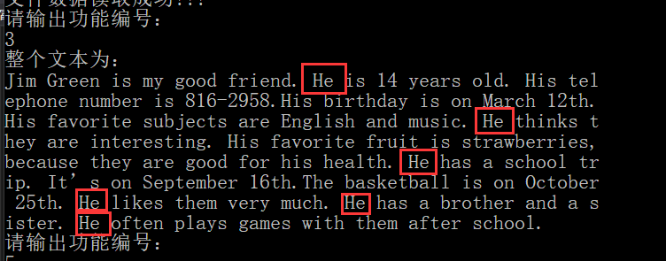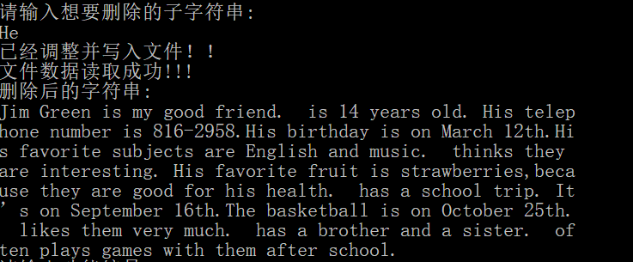
删除前 删除后

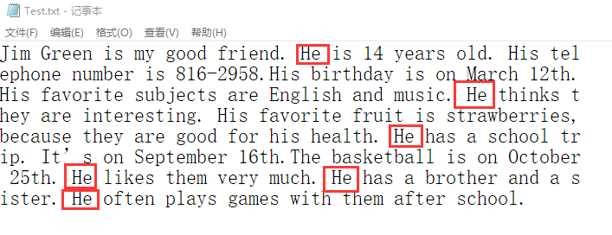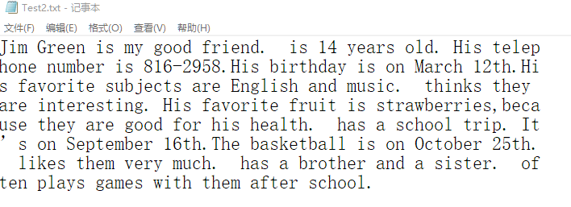
删除前文本 删除后文本

4.5 查找、替换（等长，不等长）插入（串查、块差）、块移动、删除

4.5.1 详细设计思想
【字符串查找】
对4.3中的Kmp算法进行改进，将整个邻接表转换成一维数组，再对这个个以为数组进行Kmp模式匹配。得到匹配字符串的位置以及个数。
【字符串替换】
首先得到用户想要替换的字符串，对4.8中的朴素查找进行改进，查找出整篇文章字符串的位置，然后使用strreplace()函数对每个子串进行替换，在该函数当中，首先判断被替换的和想要替换的字符串的长度，分为三种情况，第一种是替换的字符串S1与原字符串S2长度相等，此时，直接将替换的字符串覆盖原字符串；第二种情况是替换的字符串S1长度大于原字符串S2的长度，首先将这一行文本从位置i向后移动S1->length – S2->length个长度，然后将S1覆盖S2并且插入到该位置；第三种情况是替换的字符串S1长度小于原字符串S2的长度，首先将这一行文本从位置i向前移动S2->length – S1->length个长度，接着将S1覆盖剩余长度的S2。
【字符串插入】
字符串的插入又分为了行插入、列插入跟块插入，行插入相对较简单，首先获取用户输入的行号跟列号，利用数据结构所学的顺序表的插入方法，在对应位置将指定字符串插入，并将插入后的文本进行截断整理，最后输出并写入文件。
【字符串移动】
该功能分为3个模块，一共分为行移动、列移动跟块的移动，行移动是利用每一行的指针FirstWord进行行的移动，首先保存想要移动行的指针(S5)，接着将指定行后的每一行均向前移动(S5->S4,S4->S3,S3->S2,S2->S1)，最后将指定行指向期望行(S1->S5),即可完成字符串的行移动；字符串的列移动，是根据邻接表中指定位置两两交换，从而达到字符串列的移动；

4.5.2 核心代码
【字符串查找】
//获得每一行文本的next[]数组
void get_next(int *n, char *b, int next[])
{
int i, j;
i = 0;
n[0] = j = -1;//指针j在最左边无法移动时让指针i后移
while (i < strlen(b))
{
while (j != -1 && b[i] != b[j])//当发生不匹配时,j的下一步移动位置next【j】=j
{
j = next[j];
}
next[++i] = ++j;//当匹配成功时b[0 ~ i]=b[j-i ~ j]即next[ ++i ] = ++ j。
}
}

//kmp字符串匹配
int kmp(char *vis1, char *vis2, int next[],int length)
{
int i, j;
int ans = 0;
i = j = 0;//主串和模式串的位置
int n = strlen(vis1);//主串长度
int m = strlen(vis2);//模式串长度
while (i < n)
{
while (j != -1 && vis1[i] != vis2[j])//主串与模式串发现不匹配
j = next[j];//指针j进行行回溯
if (j == m - 1)//如果匹配成功
{
printf("匹配成功的位置为：第%d行,第%d列\n",(i - m) / length + 1, (i - m) % length + 2);
ans++;
j = next[j];//j指针返回到正确位置
}
i++;//i，j指针后移寻找下一模式串
j++;
}
return ans; //返回匹配的次数
}

【字符串替换】
//用S2替换S1中的i位置的字符串
void strreplace(Word *S1, int i, Word *S2,int length)
{
if (S2->length == length)//如果替换的字符串与原字符串长度相等
{
for (int j = 0; j < S2->length; j++)
S1->data[i + j] = S2->data[j]; //直接赋值替换
}
else if (S2->length > length) //替换字符串比原字符串要长
{

for (int k = S1->length - 1; k >= i - 1; k--) //Str中从第i个元素开始后移
S1->data[S2->length - length + k] = S1->data[k];
for (int j = 0; j < S2->length; j++) //赋值替换
S1->data[i + j] = S2->data[j];
S1->length += S2->length - length;//最后处理一下长度
S1->data[S1->length] = '\0';
}
else { //替换字符串比原字符串要短
for (int k = i + length - 1; k < S1->length; k++)
S1->data[k - (length - S2->length)] = S1->data[k]; //Str中下标为i + len -1开始的元素前移
for (int j = 0; j < S2->length; j++)
S1->data[i + j] = S2->data[j]; //进行字符串的替换
S1->length -= (length - S2->length); //最后处理一下长度
S1->data[S1->length] = '\0'; //最后赋值'\0'
}
}
【字符串插入】
/*
字符串的插入
@ Str 母串
@ Ttr 想要匹配的子串
*/
void strinsert(Word *Str, int i, Word *Ttr)
{
int k;
if (i < 1 || i > Str->length + 1 || Str->length + Ttr->length > MAXSIZWE - 1)//非法情况的处理
printf("字符串过长，无法进行插入操作！！\n");
else
{
for (k = Str->length - 1; k >= i - 1; k--) //Str中从第i个元素来世后移
Str->data[Ttr->length + k] = Str->data[k];
for (k = 0; k < Ttr->length; k++) //将写入S中的第i个字符开始的位置
Str->data[i + k - 1] = Ttr->data[k];
Str->length = Str->length + Ttr->length;
Str->data[Str->length] = '\0'; //设置字符串S新的结束符
}
}
【字符串移动】
case 1: { //字符串的行移动
int row1 = 0; //移动前的列位置
int row2 = 0; //移动前的
printf("请输入想要移动行的位置：\n");
scanf("%d", &row1);
printf("请输入想要移动到的位置：\n");
scanf("%d", &row2);
Word *word = text->column[row1 - 1].FirstWord; //保存最后想要交换的那一行
for (int i = row1; i < row2; i++)
text->column[i - 1].FirstWord = text->column[i].FirstWord;
text->column[row2 - 1].FirstWord = word;
printf("行移动后的文本:\n");
EasyOutput(text); //简单输出
TableToFile(text, filename); //写入文件
break;
}

case 2: { //字符串的列移动
int column1 = 0; //移动前的列位置
int column2 = 0; //移动前的
printf("请输入想要移动列的位置：\n");
scanf("%d", &column1);
printf("请输入想要移动列的位置：\n");
scanf("%d", &column2);
for (int i = 0; i < text->count; i++)
{
char temp; //中间交换物
temp = text->column[i].FirstWord->data[column1 - 1];
text->column[i].FirstWord->data[column1 - 1] = text->column[i].FirstWord->data[column2 - 1];
text->column[i].FirstWord->data[column2 - 1] = temp;
}
printf("列移动后的文本:\n");
EasyOutput(text); //简单输出
TableToFile(text, filename); //写入文件
break;
}
case 3: { //字符串的块移动
int length_block = text->column[0].FirstWord->length;
int row1 = 0, column1 = 0;
int row2 = 0, column2 = 0;
int width = 0, length = 0;
printf("请输出想要移动前的块的行号、列号、长度、宽度、：\n");
printf("行号：");
scanf("%d", &row1);
printf("列号：");
scanf("%d", &column1);
printf("长度：");
scanf("%d", &width);
printf("宽度：");
scanf("%d", &length);
printf("请输出想要移动后的块的行号、列号：\n");
printf("行号：");
scanf("%d", &row2);
printf("列号：");
scanf("%d", &column2);
int i, j;
int m, n;
for (i = row1 - 1, j = row2 - 1; i < row1 + length, j < row2 + length; i++, j++)
{
for (m = column1 - 1, n = column2 - 1; m < column1 + width, n < column2 + width; m++, n++)
{
int temp = text->column[i].FirstWord->data[m];
text->column[i].FirstWord->data[m] = text->column[j].FirstWord->data[n];
text->column[j].FirstWord->data[n] = temp;
}
}
for (int i = row1 - 1; i < row1 + length - 1; i++)
strdelete(text->column[i].FirstWord, column1, length);
printf("块移动后的文本：\n");
EasyOutput(text);
IntoFile(text,filename,length_block);
ReadFromFile(text,filename);
printf("截断后的文本：\n");
EasyOutput(text);
break;
}

4.5.3 效果展示
【字符串查找】
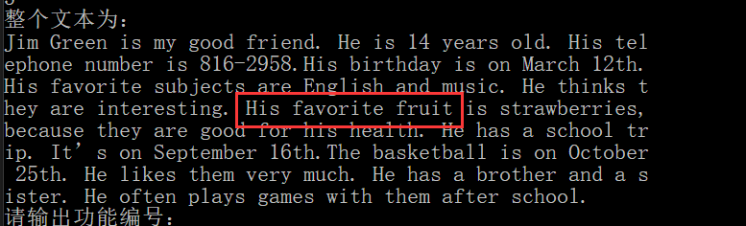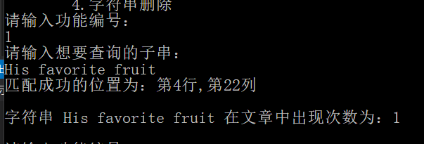

【字符串替换】
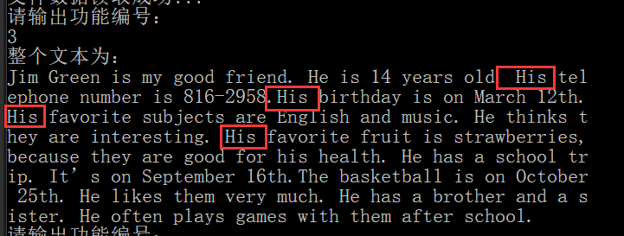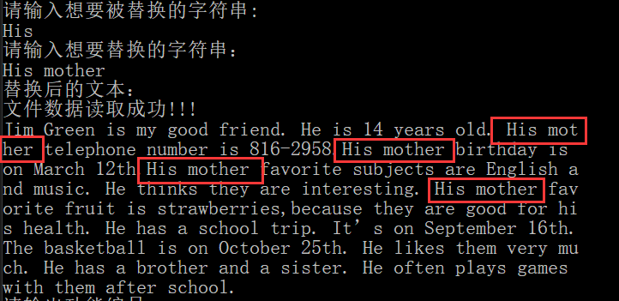
字符串替换前 字符串替换之后
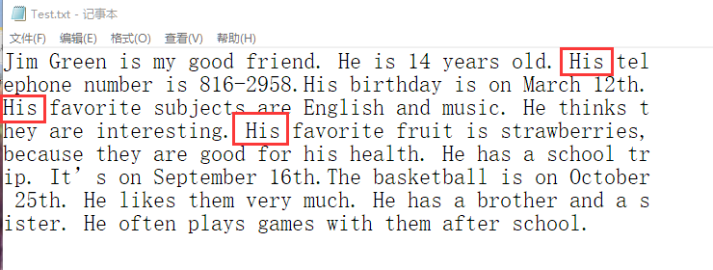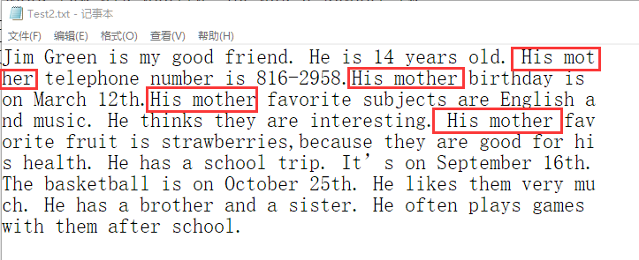
替换前的文件 替换后的文件

【字符串插入】
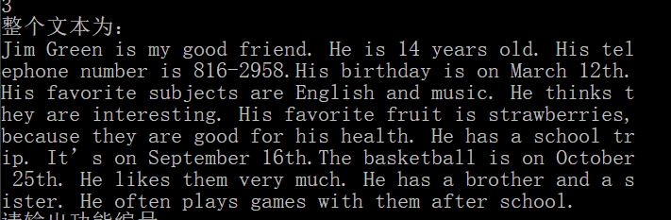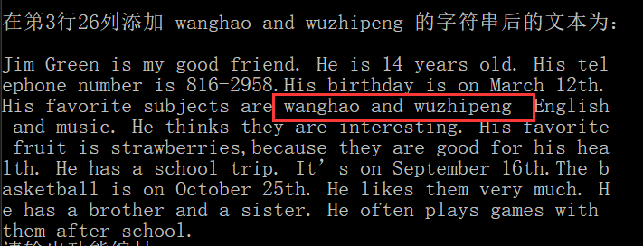
行插入之前 行插入之后

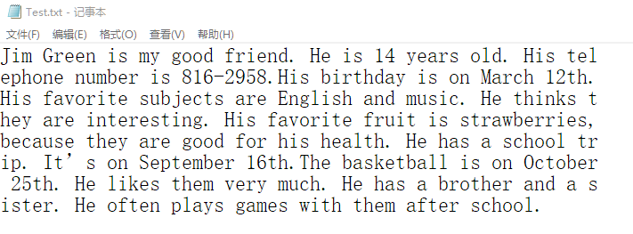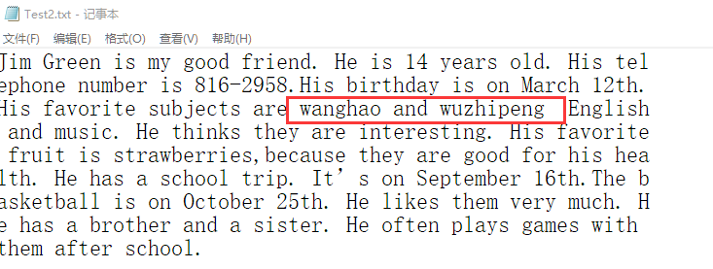
行插入之前的文件 行插入之后的文件
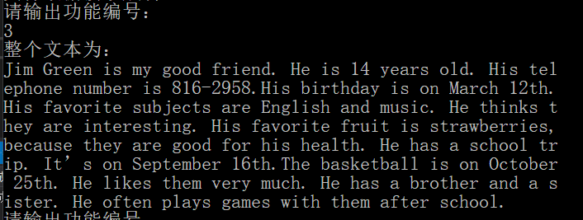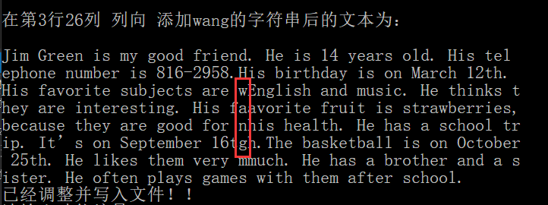
列插入之前 列插入之后

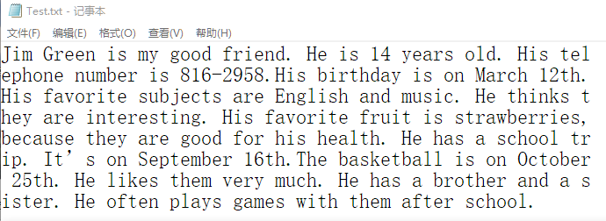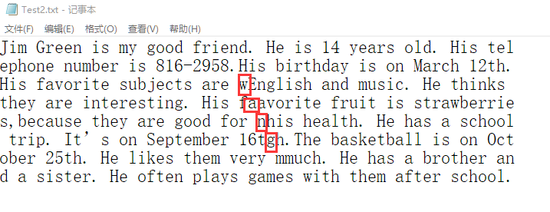
列插入之前得文件 列插入之后的文件

【字符串移动】
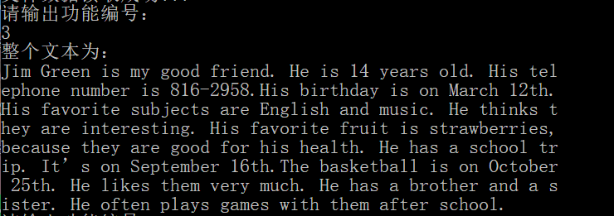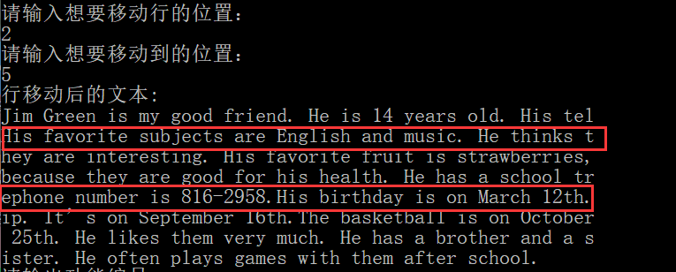
行移动之前 行移动之后

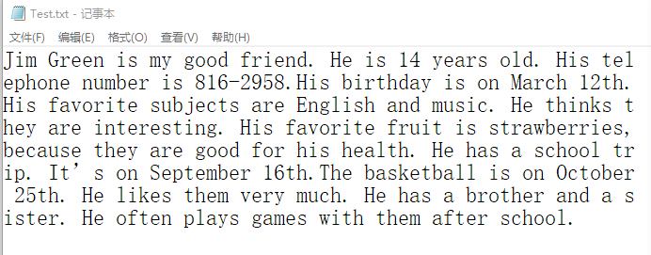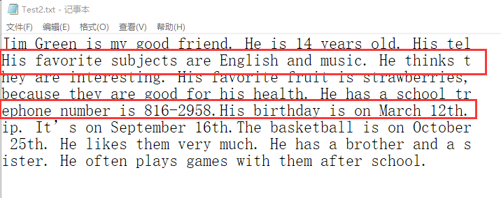
行移动之前的文件 行移动之后的文件

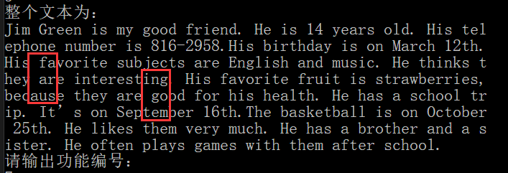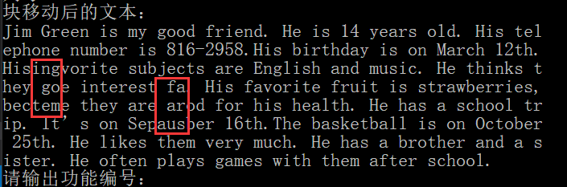
块交换之前 块交换之后

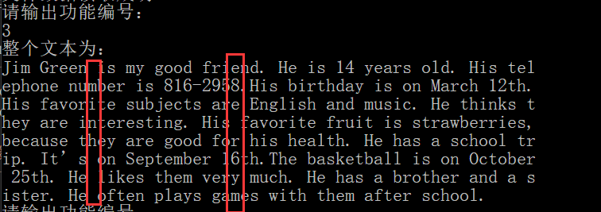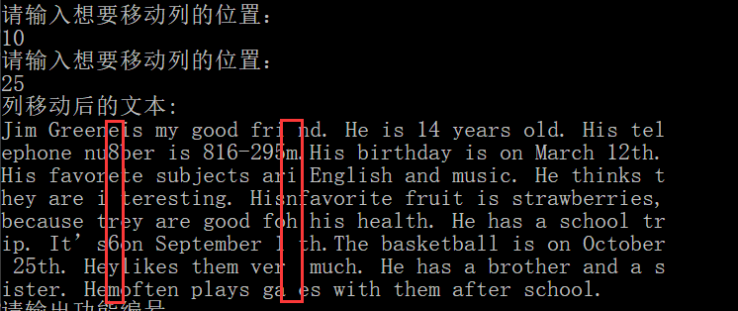
列移动之前 列移动之后

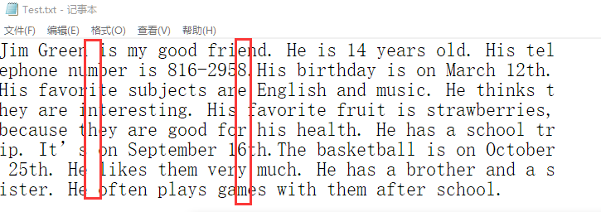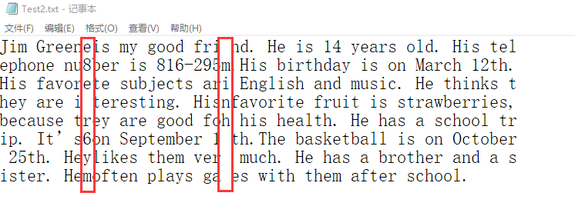

列移动之前的文件 列移动之后的文件
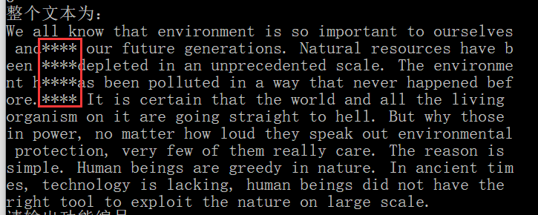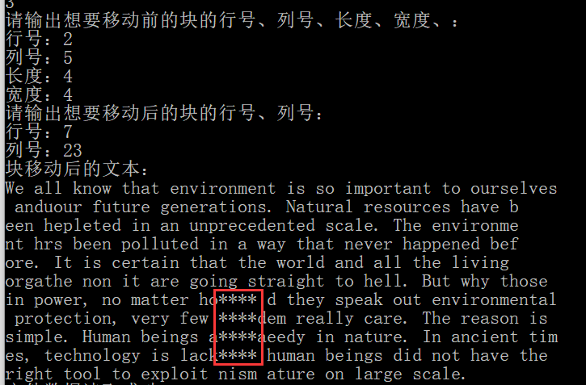

块移动之前 块移动之后
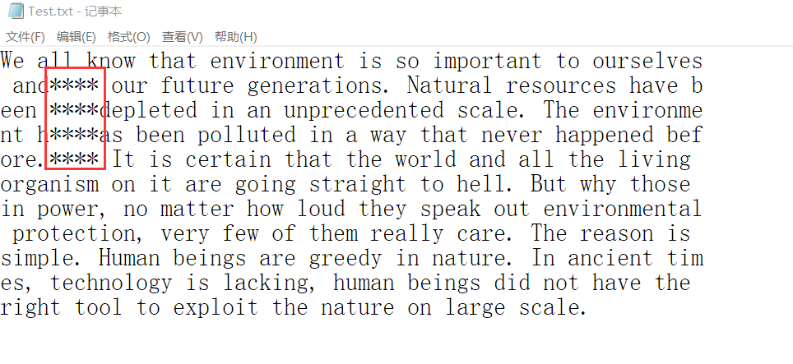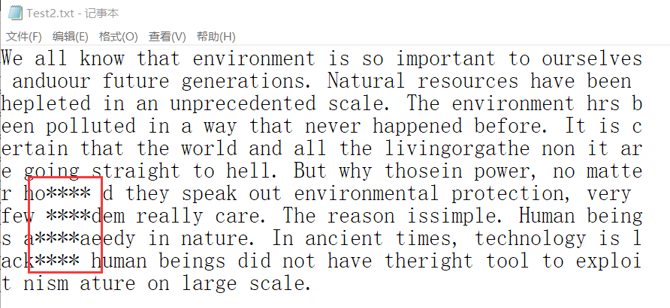
快移动之前的文件 块移动之后的文件

4.6 检索某个单词在文本中出现的次数以及位置

4.6.1 详细设计思想
【英文查找】
先用while循环确定需要查找的单词的长度，然后使用朴素匹配算法，用for循环遍历邻接表的每一行，用变量succ来控制输出，起始先让succ=1，如果没找到就将succ=0，如果找到就让succ=1不变，找到一个输出一个，并将其行坐标、列坐标存入栈中，留待后用。如果栈顶指针st->top=0，说明匹配失败，没有找到该单词。我们起初用单词前后是否都有空格if (text->column[k].FirstWord->data[i + j] == ' ' &&text->column[k].FirstWord->data[i - 1] == ' ')来作为匹配单词的标准，后面发现每一行开头那个单词无法被找到，所以我们多加了一个判断条件else if(text->column[k].FirstWord->data[i + j] == ' ' && text->column[k-1].FirstWord->data[m] == '\0')，m为此时查找的邻接表的这一行的上一行的行数，用单词后空格以及上一行末尾的’\0’来判断，后来又发现无法查找文章开头单词，所以我们又加以改进，用else if(text->column[k].FirstWord->data[i + j] == ' ' && k==0)来判断是否是文章第一行。之后我们发现单词后有标点符号无法找到，所以我们又加入了标点符号作为判断条件。
【中文查找】
我们在英文查找的基础上做了些许改动，可以同时查找中文。

4.6.2 核心代码
void englishmatch(TextCompiler *text, seqstack *st) //英文查找
{
int i = 0, j, k, m = 0, succ, q, plength = 0;
char p[20] = {0},s,t;
printf("请输入需要查找的单词\n");
getchar();
gets(p);
while (p[i])
{
plength++;
i++;
}
p[plength] = '\0';
for (k = 0; k < text->count; k++)
{
i = 0;
q = text->column[k].FirstWord->length;
if(k!=0){m=text->column[k-1].FirstWord->length;}
while (i <= q - plength)
{
j = 0;
succ = 1;
while ((j <= plength - 1) && succ)
{
if (p[j] == text->column[k].FirstWord->data[i + j])
j++;
else
succ = 0;
}
t=text->column[k].FirstWord->data[i + j];
s=text->column[k].FirstWord->data[i - 1];
if ((t == ',' ||t == '.' || t== '?' || t == '"' ||t == '\''||t == ';'||t == ':'||t==' ')&&
(s == ',' ||s == '.' || s== '?' || s == '"' ||s == '\''||s == ';'||s == ':'||t==' '))
i++;
else if((t == ',' ||t == '.' || t== '?' || t == '"' ||t == '\''||t == ';'||t == ':'||t==' ') && k==0)
i++;
else if((t == ',' ||t == '.' || t== '?' || t == '"' ||t == '\''||t == ';'||t == ':'||t==' ') &&
text->column[k-1].FirstWord->data[m] == '\0')
i++;
else
{
succ = 0;
i++;
}
if (succ)
{
printf("匹配成功的位置在%d行第%d列\n", k + 1, i - 1);
push(st, i - 1); //写入栈，方便下一次调用
push(st, k + 1);
succ = 0;
}
}
}
if(!st->top)
printf("匹配失败！ ！\n");
}
void chinesematch(TextCompiler *text, seqstack *st)//中文查找
{
int i = 0, j, k, m = 0, succ, q, plength = 0;
char p[20] = { 0 };
printf("请输入需要查找的汉字:\n");
scanf("%s", p);
while (p[i])
{
plength++;
i++;
}
p[plength] = '\0';
for (k = 0; k < text->count; k++)
{
i = 0;
q = text->column[k].FirstWord->length;
while (i <= q - plength)
{
j = 0;
succ = 1;
while ((j <= plength - 1) && succ)
{
if (p[j] == text->column[k].FirstWord->data[i + j])
j++;
else
succ = 0;
}
i++;
if (succ)
{
printf("匹配成功的位置在第%d行第%d列\n", k + 1, i - 1);
push(st, i - 1);
push(st, k + 1);
succ = 0;
}
}
}
if(!st->top)
printf("匹配失败！ ！\n");
}
//朴素模式匹配
void nativematch(TextCompiler *text,seqstack *st)
{
int input = 0;
printf("请选择需要查找的语言类型:1.中文 2.英文\n");
scanf("%d", &input);
switch (input)
{
case 1:chinesematch(text,st);
break;
case 2:englishmatch(text,st);
break;
default: {
printf("输入有误！！\n");
exit(0);
break;
}
}
}

4.6.3 效果展示
【英文匹配】
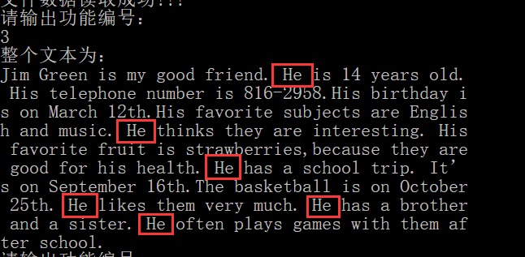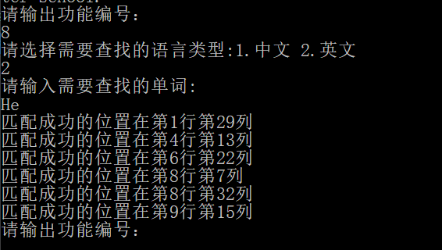
【中文匹配】
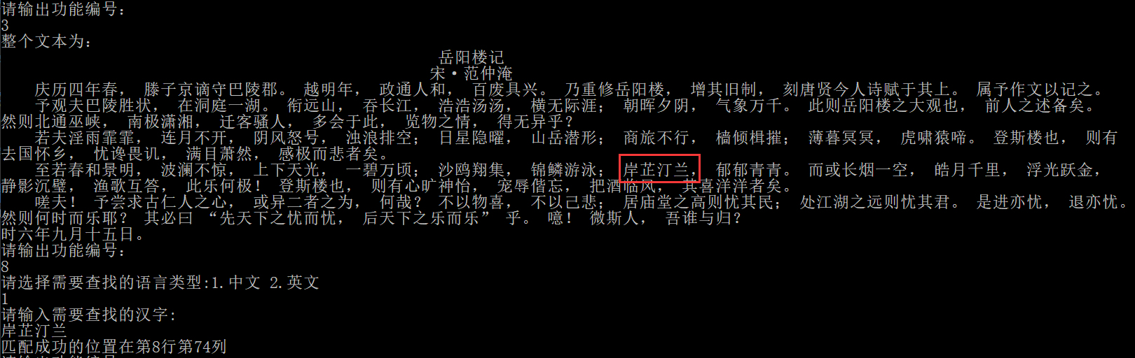

4.7 总行数的统计

4.7.1 详细设计思想
由于我们的结构在定义时就添加了text->count 这一值域用于储存整个文本的行数，在读取文件的同时行数text->count也在跟着增加,因此至于要先判断TextCompiler 是否存在，然后输出行数即可。

4.7.2 核心代码
case 9: { //输出整个文本的行数
if (text == NULL)
{
printf("读取文本为空！请重试！\n");
exit(0); //退出
}
else
printf("总行数为:%d\n", text.count);

}

4.7.3 效果展示
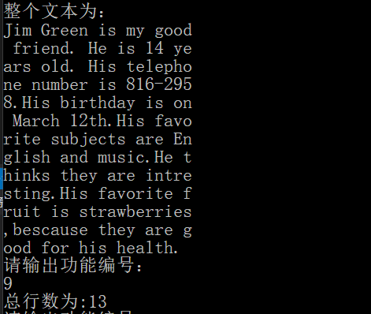

4.8 菜单和主函数

4.8.1 详细设计思想
为了达到更好的交互性，我们讨论使用比较简单的菜单显示。

4.8.2 核心代码
【菜单】
void menu()
{
puts("\n");
printf("\t 简易文本编辑器 \n");
printf("\t*\t *\n");
printf("\t*\t 1.输入文本数据 *\n");
printf("\t*\t 2.从文件读取数据 *\n");
printf("\t*\t 3.整体输出文本 *\n");
printf("\t*\t 4.统计文本中的字符个数 *\n");
printf("\t*\t 5.删除子串 *\n");
printf("\t*\t 6.查找、替换、插入字符串 *\n");
printf("\t*\t 7.字符串的移动 *\n");
printf("\t*\t 8.检索某个单词的行号和在该行出现的次数以及位置 *\n");
printf("\t*\t 9.输出总行数 *\n");
printf("\t*\t 10.退出 *\n");
}
【主函数】
int main()
{
int input = 0;
seqstack st;
init(&st);
menu();
//char filename[] = "D:\\Desktop\\Test.txt";
char filename1[] = "D:\\Desktop\\Test2.txt";
printf("请输出功能编号：\n");
scanf("%d", &input);
TextCompiler text; //定义一个text
text.count = 0; //一开始的行数为0
while (input >= 0 && input <= 10)
{
switch (input)
{
case 1: {
//将从屏幕录入的数据写入文件
InputFromScreen(filename1);
break;
}
case 2: {
//printf("请输入文件路径：\n"); //D:\\Desktop\\test.txt
//scanf("%s", filename);
ReadFromFile(&text, filename1);
break;
}
case 3: {
EasyOutput(&text);
break;
}
case 4: {
RowNumber(&text);
break;
}
case 5: {
StrDelete(&text,filename1);
//Strdelete(&text, filename1);
break;
}
case 6: {
SearchReplaceDelete(&text,&st,filename1);
break;
}
case 7: {
strRemove(&text, filename1);
break;
}
case 8: {
nativematch(&text, &st);
break;
}
case 9: {
printf("总行数为:%d\n", text.count);
}
case 10: {
exit(0);
break;
}
default:
printf("输入有误！！！\n");
exit(0);
break;
}
//menu();
printf("请输出功能编号：\n");
scanf("%d", &input);
}
system("pause");
return 0;
}

4.8.3 模块调用示图
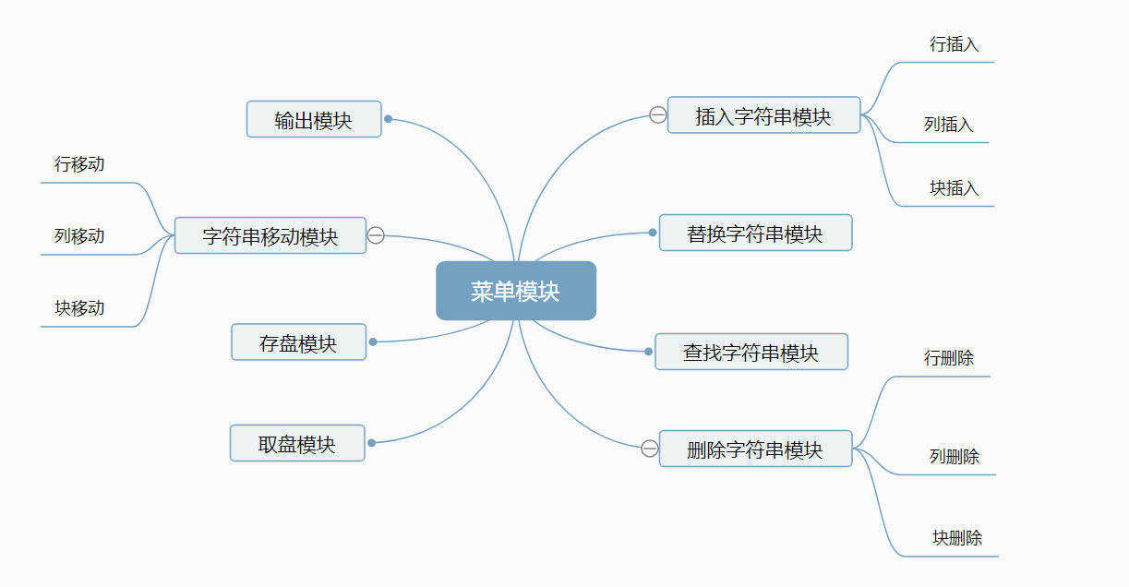

4.8.3 效果展示
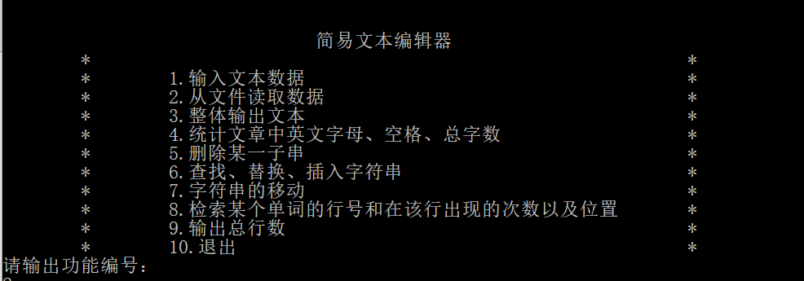

5.整体流程

5.1程序整体流程

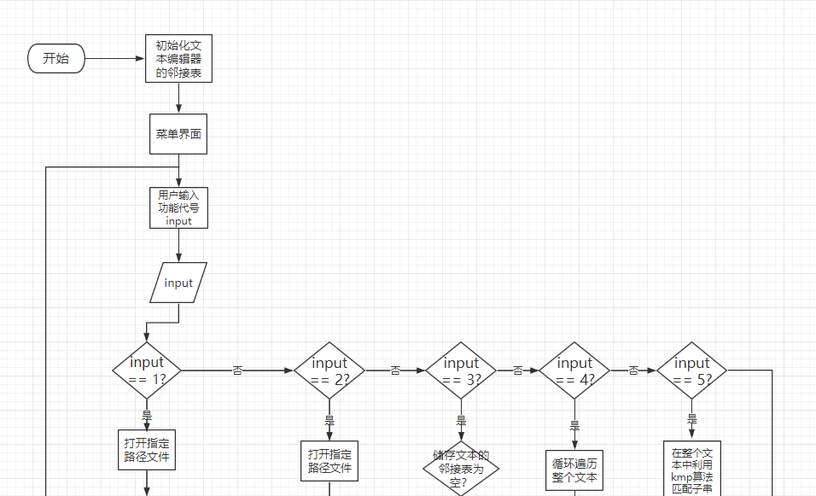
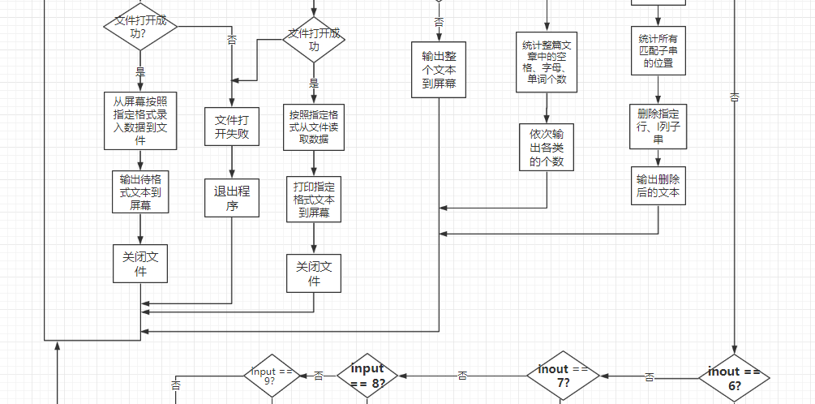
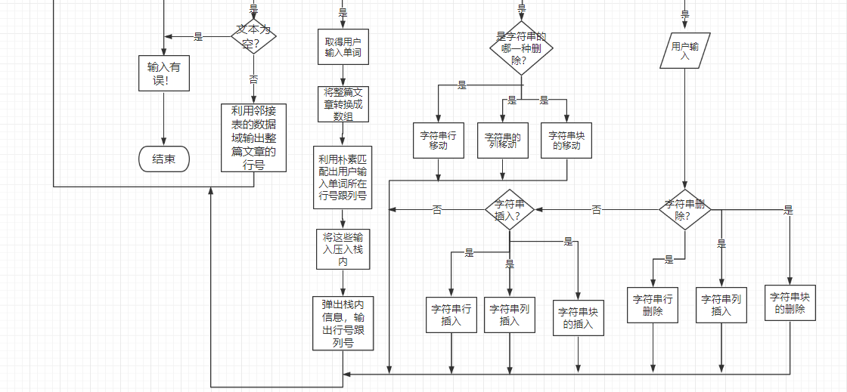

5.2.收获与感想
本次数据结构课程设计是我和我宿舍的同学一起完成的，由于平时C语言练习的不是很多，所以完成这个项目花费了不少时间。通过本次课程设计，我们真正的认识到了文件储存的原理，以及各种顺序表格式字符串的删除、添加、替换以及修改，越来越发现这些知识运用起来才越发的有趣，虽然此次设计存在很多不足，但是看着这1000多行的代码、程序能够按照我们的想法来运作，心里还是有些许成就感的。

参考文献
[1] 李云清，杨庆红.数据结构（C语言版）.北京：人民邮电出版社，2004.
[2] 严蔚敏，吴伟民.数据结构（C语言版）.北京：清华大学出版.1997.
[3] 苏光奎，李春葆.数据结构导学.北京:清华大学出版.2002.
[4] 周海英，马巧梅，靳雁霞.数据结构与算法设计.北京：国防工业出版社，2007.
[5] 张海藩. 软件工程导论. 北京：清华大学出版社.2003.

